Муниципальное бюджетное дошкольное образовательное учреждение «Детский сад №44»

Консультация

«Филимоновская игрушка — жемчужина народного искусства»

подготовил: воспитатель 2 младшей группы №6

Попова Марина Анатольевна

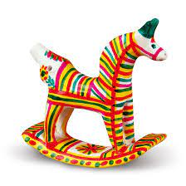
Филимоновская игрушка, впервые упоминается в летописи XVI века. В самом сердце России, недалеко от старинного города Одоева Тульской области на высоком берегу реки Уны стоит деревня Филимоново. По местным преданиям, истоки гончарного ремесла относятся к временам Ивана Грозного. Именно тогда в местные владения князя Воротынского будто бы прибыл гончар Филимон. Он обнаружил залежи отличной глины и начал лепить из нее горшки. Место, где он поселился, так и прозвали Филимоново.
Гончарили здесь всегда мужчины, а женщины лепили звонкие свистульки, за что жители окрестных деревень прозвали их “свистулечницами”, потому что игрушки делались со свистками (демонстрация свистульки). Свистулька – ее еще называют в разных местах сопелкой, гудухой, улюткой, соловьем – древняя и до сих пор популярная игрушка на Руси.
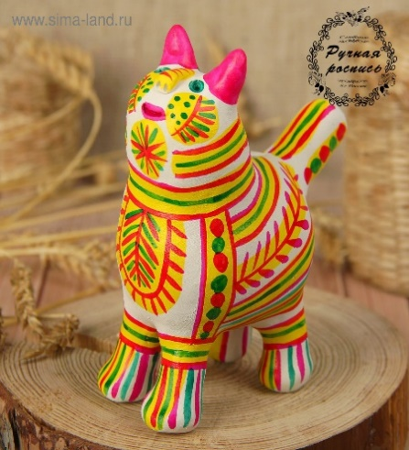
Игрушки продавали на ярмарках и базарах в Туле и ближайших уездных городах. Игрушки или “забавки” стоили на базаре копейки, поэтому нужно было их изготовить очень много. Вот и работали женщины, не покладая рук, днем – хозяйство, а как только наступали сумерки, приступали к любимому делу. Бывало, длинными зимними вечерами собирались мастерицы и лепили игрушки под удивительные напевы русских народных песен.
Весной, до начала полевых работ, как только устанавливалась ясная сухая погода, все готовые изделия обжигали в специальных горнах. На склоне большого оврага, что разделял две деревни – Филимоново и Карасинки, была построена из кирпича печь, в которой плотными рядами укладывали посуду, а пустоты между горшками заполняли свистульками. Обжиг был необыкновенно красочным зрелищем. До глубокой ночи горели эти могучие костры, освещая раскаленные горшки и игрушки. Для всех жителей деревни день этот был торжественным событием – итогом всей зимней работы. У печей собирались нарядно одетые жители. Все ожидали чуда – появления преображенных огнем глиняных изделий.И это чудо возникало перед их восхищенным взором: местная глина после обжига приобретала белый цвет, и ее можно расписывать без предварительной побелки.
После обжига игрушки группировали по сюжетам для росписи. Сюжеты Филимонова – это барыни, крестьянки, солдаты, танцующие пары, наездники на лошадях; из животных – коровы, бараны, лошадки, медведи; из птиц – курицы и петухи.
В отличие от дымковских, все филимоновские игрушки – свистульки, даже барыни и кавалеры. Свисток всегда находится в хвосте зверей и птиц. Игрушка отличается особым изяществом форм, своеобразной пластикой, вытянутой пропорцией. Это потому, что природные свойства местной глины, жирной и пластичной, отразились в облике игрушек. Создание игрушки – своего рода таинство. Ее образ больше не повторится. Это – авторский подлинник, который не может стать тиражной продукцией. В каждую мастер вкладывает часть своей души, оживляя ее своим сердцем. А выработанный веками стиль и его особенности остаются неизменными. Фигурки очень жизнерадостны, по-весеннему ярки и, как все гениальное, лаконичны. Вот почему иностранные туристы везут из России не традиционную матрешку, а оригинальную филимоновскую игрушку, мотивируя свой выбор тем, что именно с ней в Америку или Австралию уедет частичка русской души.
В старину родители, заботящиеся о моральном здоровье своих чад, покупали им, в награду за хорошее поведение, глиняные фигурки. Счастью ребят не было предела. Современные квартиры буквально завалены всевозможными игрушками,многие из которых называются умными: куклы плачут и разговаривают, солдаты-трансформеры безжалостно стреляют. Безликие «барби» и агрессивные роботы лишают ребенка ярких эмоций и настоящей радости. А простая деревенская филимоновская игрушка, в чем-то несовершенная, где-то простоватая, способна развить в маленьком человеке настоящие человеческие качества. Любовь к Родине и ближнему формируется у человека (даже маленького) с проникновением в глубины культуры того этноса, в среде которого посчастливилось родиться.
В 1,5 года, когда интерес к окружающему миру чрезвычайно велик, подарите ребенку филимоновскую игрушку. Малыш неуклюж и может ее разбить? Не страшно. Это поможет развить в нем сострадание и жалость – качества, без которых человек превращается в зверя. Разбитую фигурку можно склеить. Умелые мамины руки и нежные пальчики малыша "вылечат" игрушку. После этого он начнет ценить то, чему когда-то причинил боль.Вместе с малышом ее можно оживить: придумать сказку о том, откуда она появилась, почему выбрала именно ваш дом, о чем она мечтает. Расскажите ребенку, что она – единственная в мире. Такой больше нет нигде. Ее нужно любить и оберегать.
Знакомить детей с образцами филимоновской игрушки можно с первого года жизни. В младшем дошкольном возрасте можно закреплять названия цветов, учиться проводить горизонтальные и вертикальные линии кистью, карандашом и т. п., составлять орнамент из ритмично чередующихся цветных полос, точек (в том числе из пластилина и цветной бумаги). Для работы с малышом делайте контурные заготовки, рамки для отработки приемов росписи. Лепите вместе с ребенком, поручая ему посильную для него часть работы (отщипывать, раскатывать, загибать и скручивать)
«Жемчужина народного искусства»
Ты откуда пришла к нам такая?
Вся простая, без хитрых затей.
С длинной шеей и расписная,
Для игры и забавы детей.
Я тебя полюбил в раннем детстве –
Мастерицею бабка была.
Ты ко мне перешла по наследству
От красивых людей из села.
Для тебя не страшны расстоянья.
Ты – от предков далеких времен.
Эти глиняные изваянья –
Колокольной Руси перезвон.
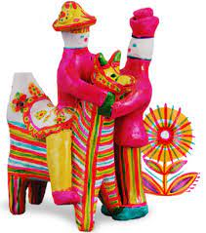
Сколько восторга способна подарить филимоновская игрушка-свистулька даже маленькому ребенку! Свистеть можно на все лады. А это так здорово поднимает настроение! Простая интересная забава, называемая модным словом "арттерапия", снимет детскую напряженность и предотвратит развитие депрессии. Особенно хорошо подарить любимому чаду набор игрушек. Тогда ребенок будет ждать вечера, чтобы вместе с мамой и папой оживить сказку, придумать новую игру и просто весело посвистеть.
В жизни есть много удивительных вещей. Одна из наиболее поразительных – глубокие, умные и проникновенные глаза ребенка, открывающего для себя мир. То, во что вложена чья-то душа обязательно отзовется в его чистом сердце. Простая народная поделка воспитает эстетический вкус маленького человека. Ведь в ней – настоящая красота и гармония. Мир представится воображению ребенка добрым, ярким и правильным.

